|  |
| --- |
| Préparation d’une activité pédagogique  Education artistique - Les habits de St Nicolas |

|  |  |
| --- | --- |
| Nom, Prénom : Hendrickx Lune  Classe : 3PP  Date de l’activité :  Durée de l’activité :1h30 | Ecole de Stage : St Pie X  Maitre de Stage : Anne-Catherine Rousseau  Classe : P1  Nombre d’élèves : 18 |

**1-Discipline-Objet d’apprentissage**

Education artistique – peindre sans pinceau

**2-Compétence visée**

Socle de compétence : p 72 4.3.12 Créer en combinant des formes, des couleurs, des valeurs, des matières, des modes d’expression, des techniques d’exécutions.

Programme des études : p 311 1770 Expérimenter des techniques.

|  |  |
| --- | --- |
| **Compétence** | **Attendu** |
| p.29 C4 : Créer collectivement et/ou individuellement. | - Imaginer et réaliser une production plastique à partir de techniques et de gestes simples. - Connaitre des gestes transformateurs (par ex : coller, plier, couper, déchirer, assembler...). - Fabriquer des couleurs par mélanges et les classer. |

**3-Fiche matière : voir annexe**

**4-Objectif(s) d’apprentissage**

A la fin de la séquence, les enfants seront capables d’utiliser des outils de leur environnement différents du pinceau pour faire des compositions picturales.

**5-Modalité d’évaluation prévue**

Formative en voyant si les enfants parviennent à utiliser des techniques différentes du pinceau pour créer une œuvre picturale.

**6-Organisation**

- Spatiale : Disposition habituelle.

- Matérielle :

* + Une vingtaine de patrons d’habits
  + Une vingtaine de coloriage de St Nicolas
  + Objets divers : Bouchons de liège, cotons tiges, cartons de papier toilette, billes, tapettes à mouches, bouteilles, légumes et fruits​​ (agrumes, pommes de terre...), vaporisateurs, ballons de baudruche, papier collant, feuilles d’arbres, rouleaux, éponges, pailles, pots, essoreuse à salade, brosses à dents, cartons découpés au format “carte de visite”, du fil, de la ouate, des feuilles d’arbre, du film plastique
  + Un exemple du rendu final réalisé par I
  + Carnet des techniques
  + Une vingtaine de feuilles A4 : deux par élève + quelques-unes au cas où
  + Des peintures
  + De vieux journaux
  + Une dizaine d’assiettes en carton
  + Une paire de ciseau et une colle par élève
  + Un crayon ordinaire par élève
  + Deux ou trois essuies

- Du tableau noir : Les exemples de I sont au tableau.

- Humaine : Chaque enfant à son banc.

**7-Déroulement de l’/des activité(s) :**

1. **Découvrir la problématique (collectif – 5 min)**

I dit : « Dites-moi, comment est habillé St-Nicolas ? »

RA : Une mitre rouge avec une croix dorée, une chasuble rouge ou une cape rouge portée au-dessus d’une aube blanche, et une crosse.

I : « C’est vrai, St Nicolas a une mitre et une crosse parce qu’il était évêque, un responsable religieux, et que c’était la tenue des évêques à l’époque. Aujourd’hui ils ne s’habillent comme ça que pour les messes et cérémonies religieuses. Mais vous me dites aussi qu’il est habillé en rouge. Est-ce qu’il est toujours habillé en rouge ? Il ne change jamais de vêtements ?

RA : On le voit toujours habillé en rouge.

I : « Vous aimeriez bien être habillés tous les jours de la même façon ? »

RA : Non.

I : « Alors, je vous propose de faire plaisir à St Nicolas en lui créant de nouveau vêtements ! Nous allons tous créer une nouvelle tenue à St Nicolas et du coup il aura 18 nouveaux vêtements. Ça vous dit ? »

RA : Oui.

1. **Découvrir la technique de confection (collectif – 15 min)**

I : « J’ai amené des petits modèles de St Nicolas. Nous allons lui peindre de belles tenues mais il faudrait trouver un moyen d’être sûr de ne pas dépasser. Ce serait bête de lui mettre de la peinture sur le visage. Du coup, on va faire comme les grands couturiers : on va d’abord créer un motif et après seulement on le mettra sur St Nicolas, en forme de vêtements. »

I distribue des feuilles de journaux et des feuilles de dessin, une par E.

I : « On met les feuilles de journal sur le banc pour ne pas le salir et la feuille par-dessus. Nous allons peindre l’entièreté de la feuille et on mettra la forme du vêtement plus tard.»

I : « Mais je suis embêtée! J’avais prévu de faire de la peinture mais j’ai perdu tous vos pinceaux ! Disparus ! Comment est-ce qu’on va bien pouvoir faire ? »

Les enfants peuvent déjà proposer des techniques alternatives comme peindre avec les doigts.

« A la place j’ai trouvé tout ça dans mes tiroirs. Est-ce que vous pensez qu’on va pouvoir s’en servir pour peindre ? »

Les élèves se regroupent pour observer tout le matériel déposé sur un banc par I.

Ils pourront peut-être reconnaître des objets avec lesquels ils auront déjà peint comme les brosses à dents ou les pailles. Les élèves et I passent en revue les objets en cherchant différentes manières de les utiliser pour peindre.

« Quand je me suis rendu compte de la disparition des pinceaux, j’ai rassemblé tous ces objets et j’ai fait plein d’expériences. Ensuite je me suis rendu compte que je pouvais remettre ensemble tous mes échantillons. Voilà ce que ça a donné. »

I montre aux élèves des modèles et les affiche au tableau.

« J’ai aussi réalisé un carnet avec des exemples de motifs qui peuvent être faits avec les objets. Je le laisse également au tableau, vous pouvez venir le consulter pour trouver de l’inspiration. »

|  |
| --- |
| **Point(s) matière :**  -Techniques de peinture sans pinceau |

1. **Choisir et peindre le motif (Individuel – 30 min)**

Les E passent voir le carnet des techniques et en choisissent une.

Chaque E a le droit de choisir une couleur de peinture qui sera mise sur une palette au centre de l’îlot de banc. S’il y a 6 élèves dans l’îlot, il y aura donc 6 choix de couleur.

Avant de peindre, les E enfilent leur tablier.

1. **Assembler St Nicolas (individuel – 30 min)**

I dit : « J’ai ici les formes des habits de St Nicolas. On prend une mitre et une cape et on les met sur notre peinture sèche. Avec le crayon, on fait le contour des formes, il ne faut pas qu’elles se chevauchent. Quand c’est fait, on découpe les formes. On va venir coller les habits de St Nicolas sur lui, il suffit de les placer sur les pointillés. Pour finir, il faut colorier notre St Nicolas pour qu’il n’ait pas la peau toute blanche. »

Les consignes ne sont pas données tout d’un coup mais au fur et à mesure, quand les E arrivent à l’étape correspondante.

|  |
| --- |
| **Point(s) matière :**  -Détourer un patron  -découper et collet |

1. **Partager son ressenti sur les expérimentations et le résultat obtenu​ (individuel, 15 min)**

I dit : « Venez rassembler tous vos travaux. »

Les élèves rassemblent leur création et se placent autour des travaux, de manière à ce que tout le monde puisse bien les voir.

« J’aimerais que vous me partagiez votre ressenti sur cette activité. Qu’avez-vous appris ? Qu’est-ce qui vous a plu ou déplu et pourquoi ? Qu’est-ce que vous pensez de ce que vous avez créé ? »

Les réponses des élèves sont ouvertes. Les élèves peuvent tout à fait ne pas apprécier le résultat final.

I leur demande ce qu’ils auraient modifié dans le processus. Si ça leur a donné envie de réutiliser ces techniques et dans quel autre contexte.

I questionne les choix des enfants sur les techniques qu’ils ont utilisées. Est-ce qu’ils ont choisi de montrer le plus de techniques possibles ou au contraire est-ce qu’ils ont utilisé plusieurs fois la même technique qui leur plaisait ? Une fois que tout le monde s’est exprimé, les élèves qui n’auraient pas fini de coller leurs formes peuvent terminer. I finit de remettre la classe en ordre avec les élèves.

**8-Analyse réflexive (réajustement)**

|  |
| --- |
| **Fiche matière** |

**1. Discipline-Objet d’apprentissage-degré**

Education artistique – Utiliser son environnement pour faire de l’art – DM

**2. Références bibliographiques**

# *- Qui est Saint-Nicolas, "Saint Patron des enfants" ?*. Hugo l’escargot.com <https://www.hugolescargot.com/le-journal-d-hugo/une-question-une-reponse/36166-saint-nicolas/>

*- Nicolas de Myre*. Wikipedia.  
<https://fr.wikipedia.org/wiki/Nicolas_de_Myre>

# *- Les vêtements liturgiques de l’évêque.* Patrimoine Immatériel Religieux du Québec

<http://www.ipir.ulaval.ca/fiche.php?id=814>

*- Les vêtements liturgiques.* Liturgie catholique.fr  
<https://liturgie.catholique.fr/espace-et-acteurs/art-de-celebrer/1849-les-vetements-liturgiques-eglise/>

- MANEL (2016) ​*15 techniques et astuces de peinture que vous allez adorer tester avec vos*

*enfants*. *​* Guide astuces.

[https://www.guideastuces.com/B1472-15-techniques-et-astuces-de-peinture-que-vous-allez-](https://www.guideastuces.com/B1472-15-techniques-et-astuces-de-peinture-que-vous-allez-adorer-tester-avec-vos-enfants)

[adorer-tester-avec-vos-enfants](https://www.guideastuces.com/B1472-15-techniques-et-astuces-de-peinture-que-vous-allez-adorer-tester-avec-vos-enfants)

- (2019) ​*Peinture sans pinceau : 25 idées créatives​*. Paris : Jeux et compagnie. Rire, jouer,

grandir.

<https://www.jeuxetcompagnie.fr/peinture-sans-pinceau-25-idees-creatives/>

**3. Appropriation de la matière**

a) Prérequis

|  |  |
| --- | --- |
| **Savoirs** | **Savoir-faire** |
| A quoi sert un pinceau | Tenir un pinceau |
|  | Manipuler de la peinture |
|  | Manipuler une latte |

b) Matière (description-analyse-difficultés potentielles des élèves)

|  |  |
| --- | --- |
| **Savoirs** | **Savoir-faire** |
| Comment est habillé St Nicolas | Exprimer son potentiel créatif |
| On peut peindre avec autre chose qu’un pinceau. | Sortir de la représentation mentale classique d’un personnage |
|  | Utiliser des objets divers pour créer une œuvre picturale originale. |
|  | - Peindre avec :   * Des bulles de savon * Un rouleau en carton * Un ballon de baudruche * Du masking tape * Un coton tige * Un bouchon de liège * La pulvérisation * Des fruits et légumes * Une bouteille en plastique * Peinture avec les doigts * Un rouleau de papier alu * Une fourchette * De la mousse à raser * Des feuilles d'automne * Une éponge * Des billes * Des tapettes à mouche * Des rouleaux * Des pompons. * Du coton. * Une paille. * Une pomme de terre * Du fil * Une essoreuse |
|  | Détourner des objets du quotidien pour faire de l’art. |

Savoir-être :

- Respecter le matériel

Contexte :

Savoir composer à partir du matériel que l’on a est utile car , en cas d’imprévu, il est bon de savoir se servir du matériel que l’on a autour de soi, pour parvenir à ses fins de manière originale et débrouillarde.

Qui est Saint Nicolas ?Nicolas de Myre est né en **Asie Mineure** (au sud-ouest de l’actuelle Turquie) entre l’an 250 et 270. Il devient l’Évêque de Myre. Il serait mort le **6 décembre** 329 et devint saint car il était d’une grande générosité et on lui attribue des **miracles** tout au long de sa vie.

Saint Nicolas est représenté dans sa tenue d’évêque :   
- une aube blanche, signe de la résurrection ;   
- recouverte d’une c(h)ape rouge (en fait, elle est violette). Le violet est la couleur du statut d’évêque. Cette couleur, formée du rouge et du bleu, signifie l’union parfaite en Christ de l’humain et du divin. Le rouge est la couleur du martyr ;  
- une croix pectorale, symbole de l’identité chrétienne ;  
- une mitre sur la tête (qui symbolise que l’évêque se soumet à la Parole de Dieu, l’enseigne et l’explique),   
- et une crosse en main (qui représente à la fois le pouvoir et le bâton avec lequel un berger garde ses moutons.

Techniques artistiques

En tout temps l’homme a utilisé son environnement pour faire de l’art. Au temps des hommes des cavernes c’était les peintures rupestres avec les doigts et des bâtons, en Egypte ancienne la sculpture, au moyen-âge les broderies et tapisseries, …

Créer ne demande pas de matériel spécifique et il serait dommage de refouler une envie de s’exprimer juste par impression d’être limité.

Cette activité vise donc à étendre le champ des possibles en découvrant une multitude de textures et motifs dans notre environnement. L’activité peut également permettre aux élèves, par la suite, d’ouvrir leur regard sur les objets de leur quotidien et de les voir au-delà de leur utilisation première.

Voici un panel de façons de peindre sans pinceau :

Description :

**1. Les bulles de savon**

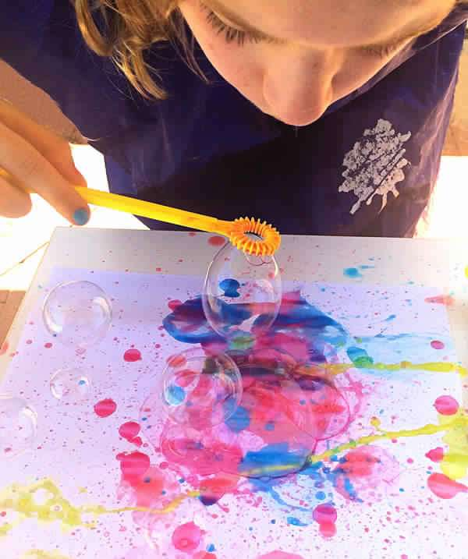

**2. Le rouleau en carton**

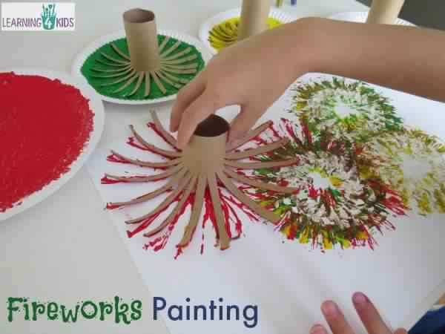

**3. Le ballon de baudruche**

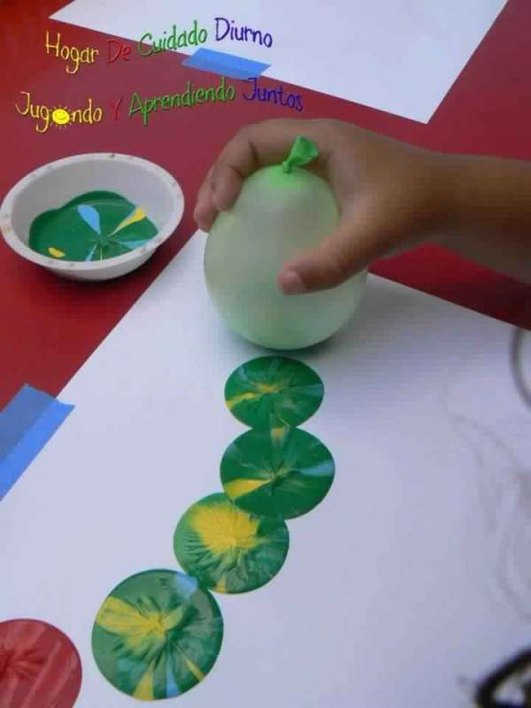

**4. Le masking tape**

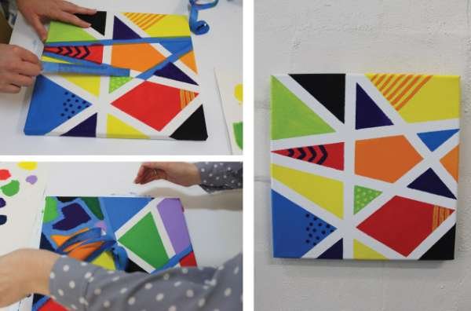

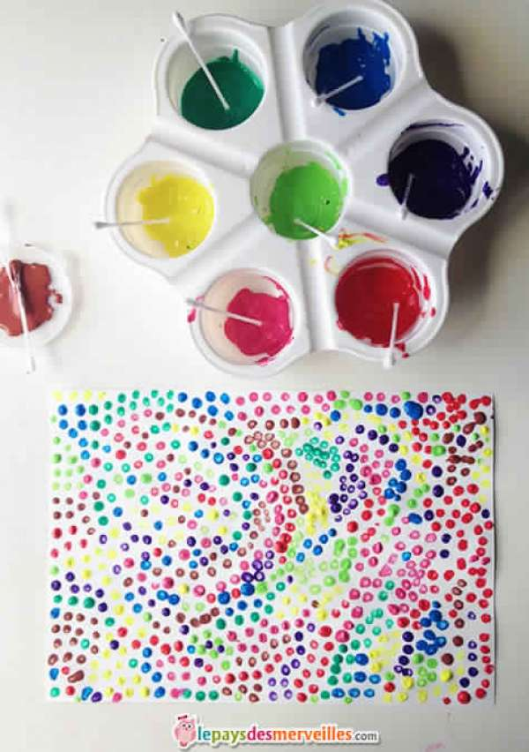**5. Le coton tige**

**6. Le bouchon de liège**

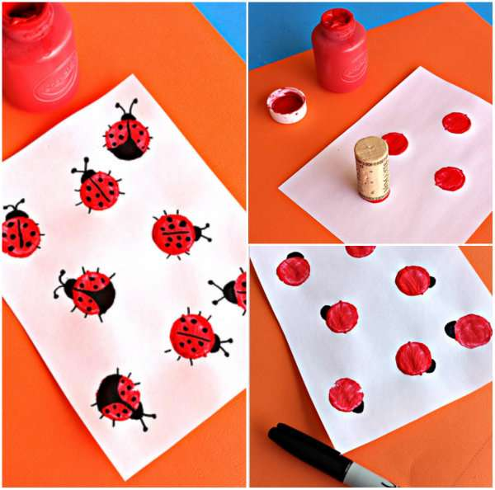

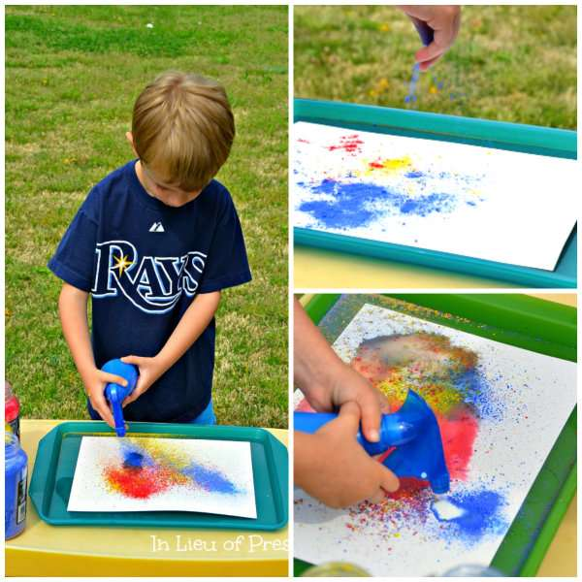

**7. La pulvérisation**

**8. Les fruits et légumes**

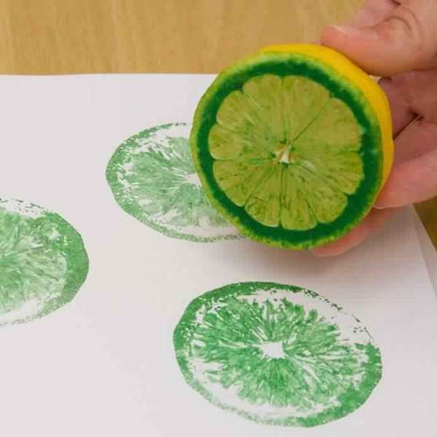

**9. La bouteille en plastique**

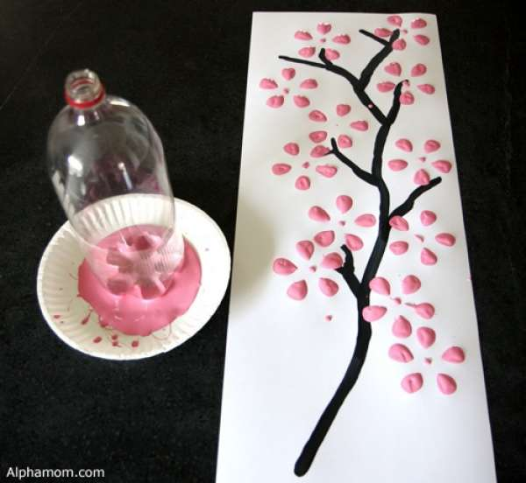

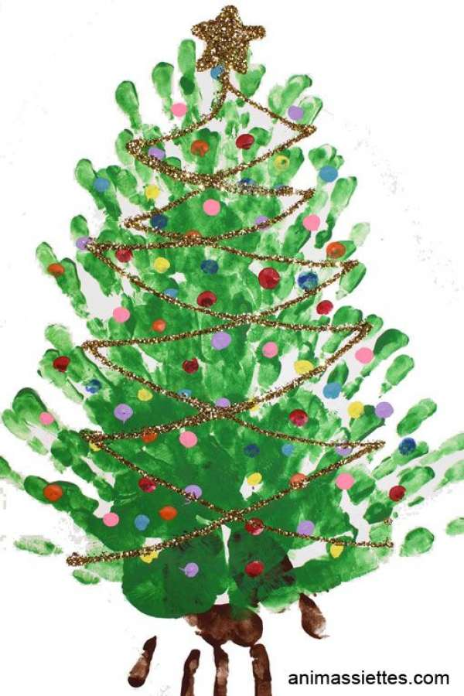**10. Peinture avec les doigts**

**11. Le rouleau de papier alu**

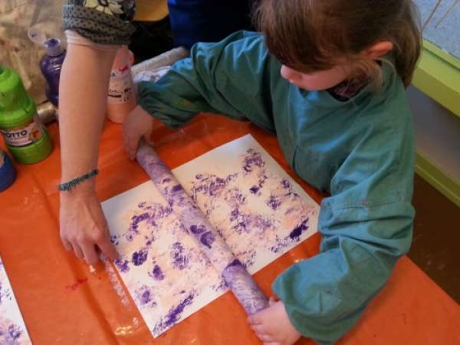

**12. La fourchette**

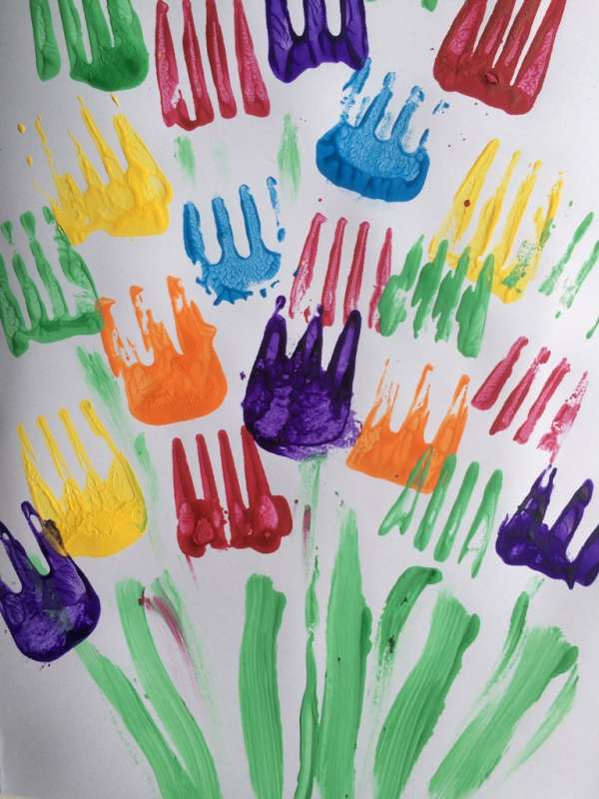

**13. La mousse à raser**

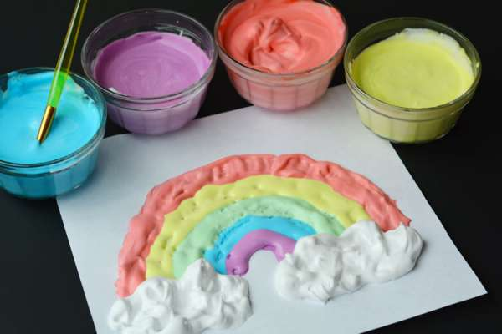

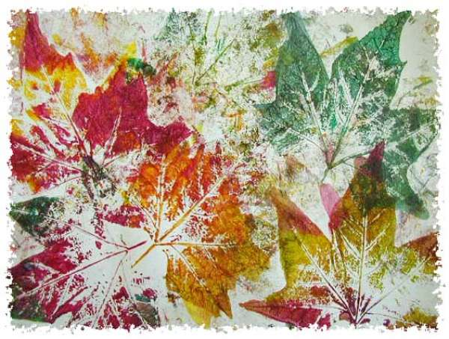**14. Les feuilles d'automne**

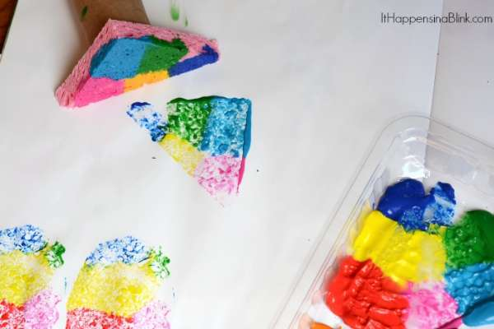

**15. L'éponge**

**16. Les billes**

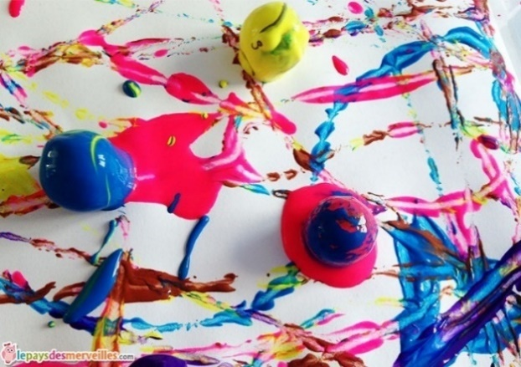

**17. Les tapettes à mouche**

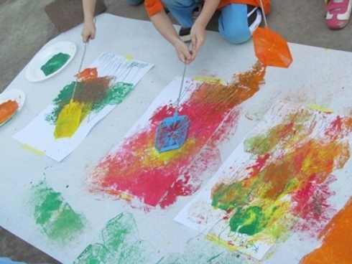

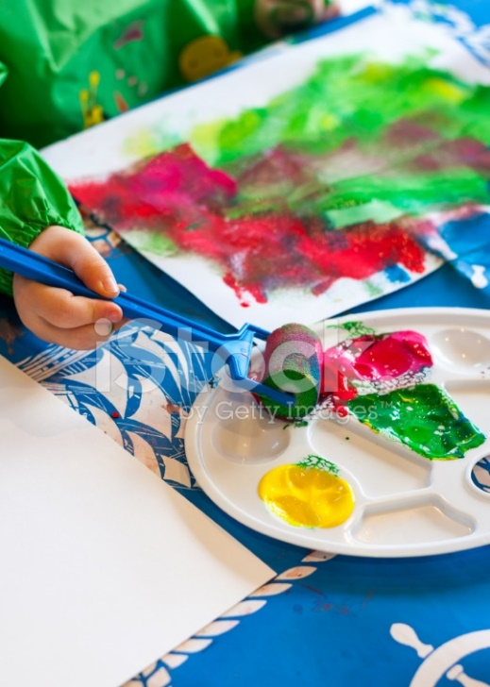**18. Les rouleaux**

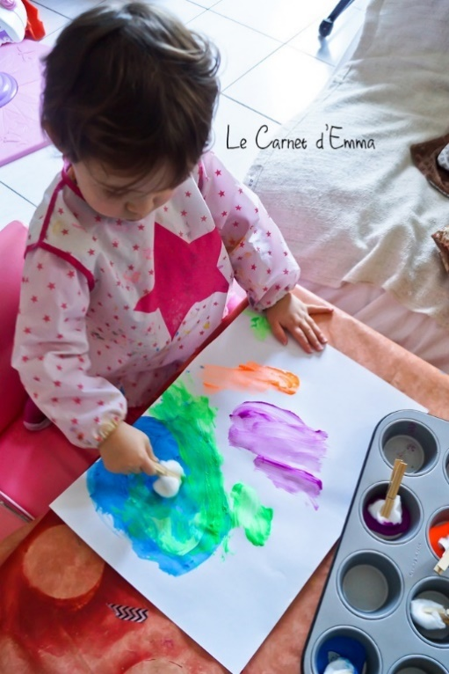

**19. Les pompons.**

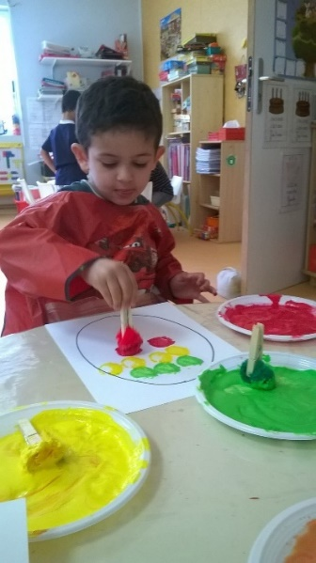**20. Le coton.**

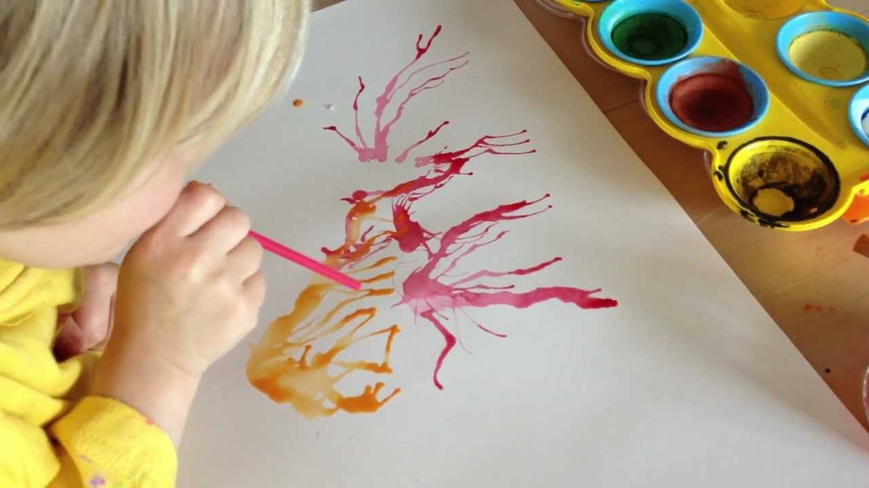**21. La paille.**

**22. La pomme de terre**

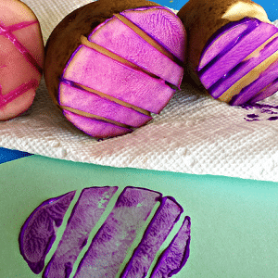

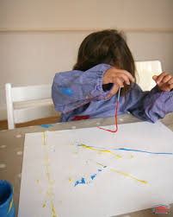**23. Le fil**

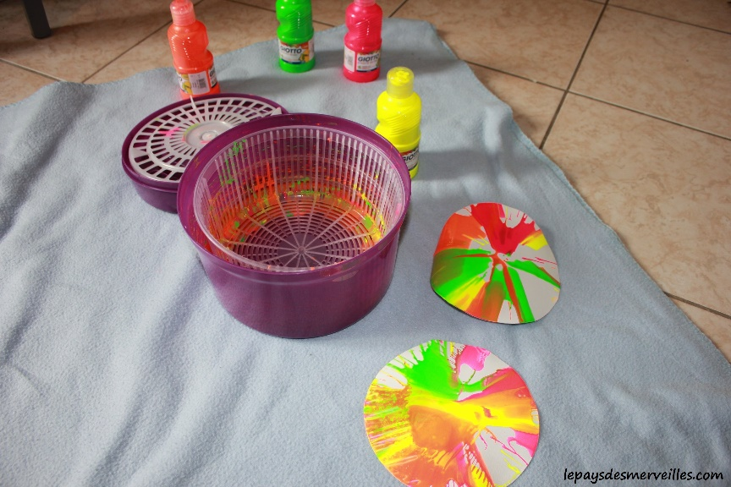**24. L’essoreuse**

**Analyse :**

L’essentiel de la leçon repose sur le fait de faire comprendre aux enfants qu’ils peuvent faire de l’art avec tout leur environnement.

Le début de la leçon ne leur permet pas d’en deviner la fin ni le but afin d’entretenir leur curiosité. (Ils font un découpage géométrique mais ne savent pas pourquoi.)

C’est la consigne qui indique le but en les invitant à remplir les formes avec des objets du quotidien.

Difficultés potentielles des élèves :

- Réaliser une œuvre picturale cohérente.

- Sortir des sentiers battus.

- Imaginer plusieurs façons de détourner les objets

- Trouver de l’inspiration pour leur composition

- Découper, coller, tracer le contour

- Utiliser la peinture en quantité raisonnable

**4.Trace(s) de structuration (pour transférer à des situations nouvelles)**

